Шифр

ШКОЛЬНЫЙ ЭТАП
ВСЕРОССИЙСКОЙ ОЛИМПИАДЫ ШКОЛЬНИКОВ
ПО ИСКУССТВУ (МИРОВОЙ ХУДОЖЕСТВЕННОЙ КУЛЬТУРЕ)
2021/2022 УЧЕБНОГО ГОДА

Комплект заданий для учеников 7-8 классов

Номер задания | Баллы
1
2
3
4
5
6
7
Общий балл

2021/2022 УЧ. Г.

ВСЕРОССИЙСКАЯ ОЛИМПИАДА ШКОЛЬНИКОВ
ПО ИСКУССТВУ (МХК)
ШКОЛЬНЫЙ ЭТАП
7-8 КЛАССЫ
1. Задание ( 32 балла)
- Даны иллюстрации к литературным произведениям.
- Укажи название произведений и их авторов– 3 балла
- Перечисли главных героев – 1 балл за героя
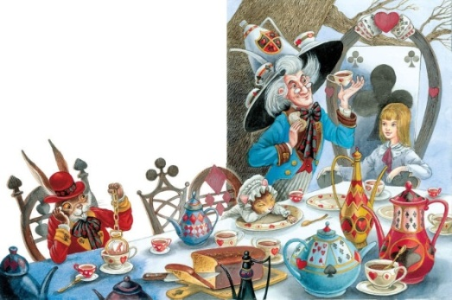

А._________________________________________________________________________

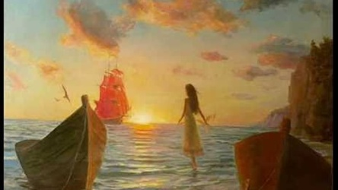

Б.________________________________________________________________________

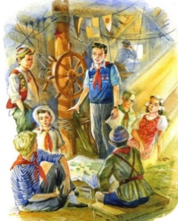
В.________________________________________________________________________
Анализ ответа. Оценка:
- Участник, верно, называет произведения и автора. По 3 баллов каждое. Всего 9 баллов.
- Участник перечисляет героев данных литературных произведений. По 1 баллу за героя.
Всего 23 балла (могут дополнительно названы герои).
Максимальная оценка – 32 балла

2. Задание (16 баллов)
Многие музыкальные произведения созданы композиторами на основе литературных и поэтических творений. Продолжите заполнение таблицы, используя список композиторов, писателей, поэтов.
П.И. Чайковский, П. Мериме, М.И. Глинка, Ж. Бизе, А.Н. Островский, И. В. Гете, Н.А. Римский-Корсаков, Л.Н. Толстой, С.С. Прокофьев, А.С. Пушкин, Ф. Шуберт, Н. Кукольник, У. Шекспир, Ш. Перро

Музыкальное произведение | Композитор | Поэт, писатель
ПРИМЕР «Эгмонт» | Л. Бетховен | И.В. Гете
1.«Кармен»
2.«Ромео и Джульетта»
3.«Лесной царь»
4.«Золотойпетушок»
5. «Жаворонок»
6.«Война и мир»
7. «Снегурочка»
8.«Спящая красавица»
Анализ ответа. Оценка:
- Участник правильно соотносит каждое музыкальное произведение с композитором, поэтом или писателем. По 1баллу, даже если парное названо неправильно. Если пара названа, верно, но перепутаны колонки, ошибка не засчитывается.
- Если таблица заполнена без ошибок, т.е. пары установлены, верно, и колонки не перепутаны, участнику начисляется 2 дополнительных балла.
Максимальная оценка 16 баллов

3. Задание (12 баллов)
- Расшифруйте названия сооружений и стран, заполните таблицу.
- К культуре, какой страны они имеют отношение?
- По возможности определите время возведения сооружения, расставьте в хронологической последовательности.
лизкоей, циряфан, пнонарфе, иятила рэмитжа, ргеияц, рлув, ясроси.

Сооружение |  | Страна |  | Время создания
лизкоей |  | циряфан
пнонарфе |  | иятила
рэмитжа |  | ргеияц
рлув |  | ясроси

Анализ ответа. Оценка:
- Участник, верно, расшифровывает названия сооружений. По 1 балла за каждый верный ответ. Всего 4 баллов.
- Участник, верно, определяет страну, время возведения сооружения, расставьте в хронологической последовательности. По 2 балла за каждый верный ответ. Всего 8 баллов.
Максимальная оценка – 12 баллов

4. Задание (60 баллов)
Даны изображения 6 архитектурных сооружений разных эпох.
- Соберите номера сооружений в группы.
- Предложите обобщенное название групп сооружений.
- Дайте название памятникам (приблизительное время построек).
- Напишите отличительные характерные признаки представленных групп памятников.
- Представьте свой вариант концепции парка архитектуры на основе данных примеров.
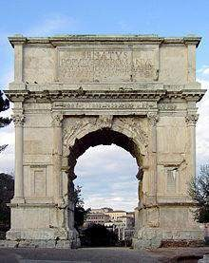 | 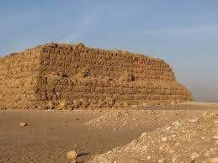
1. | 2.
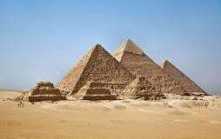 | 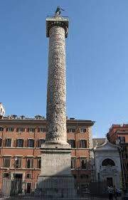
3. | 4.
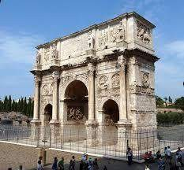 | 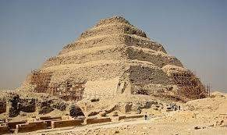
5. | 6.
Номера  сооружений | Обобщенное название сооружений.  Названия памятников | Особенности сооружений

Концепция парка (название, цель, решение, функциональное зонирование территории парка, план-схема)
Анализ ответа. Оценка:
1. Участник определяет номера групп сооружений. По 3 балла за правильно собранные в каждую группу сооружения. Всего 6 баллов.
2.Участник правильно называет обобщенное название группы сооружений. По 4 балла за правильно названное обобщенное название групп сооружений каждой группы. Всего 8 баллов.
3. Участник правильно называет памятники. По 3 балла за правильно указанные названия памятников. Всего 18 баллов.
4. Участник правильно определяет отличительные характерные особенности представленных групп памятников. Всего 12 баллов.
5. Участнику получает дополнительные баллы за указанное приблизительное время постройки, дополнительную информацию. Всего 6 баллов.
6. Участник получает баллы за Концепцию парка (название, цель, решение, функциональное зонирование территории парка, план-схема). Всего 10 баллов.
В концепции поощряется рассмотрение древнеегипетских погребальных сооружений от Мастабы к пирамиде Джосера до Великих пирамид.
Максимальная сумма: 60 баллов

5. Задание (25 баллов)
Дан ряд имен и фамилий. Их можно разбить на несколько групп. Предложите свои варианты разбивки. Дайте название каждой группе.

Дамблдор, Локи, Пушкин, Шекспир
Гермиона, Один, Букля, Добрыня Никитич Илья Муромец, Киплинг, Роулинг, Булгаков, Тор, Алеша Попович, Толстой.

Название группы | Фамилия, имя

6. Задание (19 баллов)
В таблице перепутаны жанры и соответствующие им фильмы.
- Соотнесите жанры с фильмами.
- Внесите в таблицу ответа буквы, соответствующие цифрам.
- Назовите жанр оставшегося фильма.

1. Космическая опера | А. Доктор Стрэндж
2.Спортивная драма | Б. Война и мир
3.Фильм-катастрофа | В. Движение вверх
4.Киноэпопея | Г. Звездные войны
5. | Д. Самый лучший фильм
6. Пародия | Е. Реальный папа
7. Фильм-комикс компании Marvel. | Ж. Экипаж

№ | 1 | 2 | 3 | 4 | 5 | 6 | 7
Буквы
Жанр - фильм

7. Задание (36 баллов)
  - Перечислите все известные Вам чудеса света Древнего мира.
  - Дайте характеристику любого произведения искусства, которое Вы назвали бы восьмым чудом света

Объясните свой выбор.
Анализ ответа. Оценка:
1. За каждое правильно названное чудо света Древнего мира -2 балла
2. Соответствие работы заданию, понимание вопроса - 4балла
3. Понимание языка разных видов искусств, использование искусствоведческих терминов - 4 балла,
4. Разносторонняя, убедительная аргументация – 4 балла,
5. Правильная орфография - 2 балла,
6. Творческая индивидуальность – 4 балла,
7. Логичность, последовательность, стройность работы – 4 балла
Максимальная оценка 36 баллов

Максимальное количество баллов за все задания -200

